Утверждаю
Заместитель главы администрации по развитию инженерной инфраструктуры и жилищно-коммунальному хозяйству муниципального образования
Щекинский район
_______________А.А. Разин
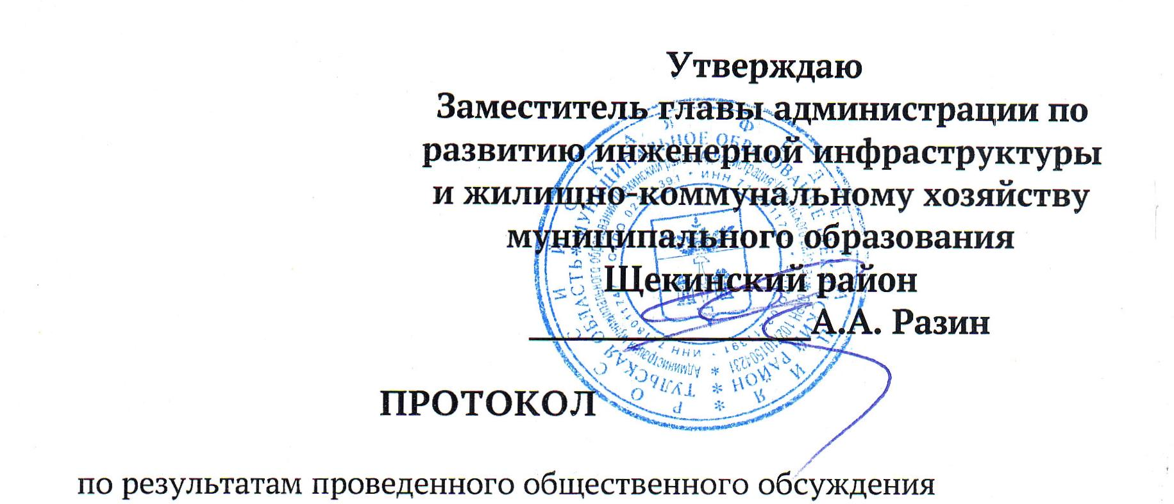
ПРОТОКОЛ

по результатам проведенного общественного обсуждения
проекта постановления администрации Щекинского района «О внесении изменения в постановление администрации Щекинского района от 10.01.2022
№ 1-8 «Об утверждении муниципальной программы муниципального образования Щекинский район «Модернизация и развитие автомобильных дорог, повышение безопасности дорожного движения в муниципальном образовании
Щекинский район»

15.10.2024 г. Щекино, пл. Ленина, д.1

1. В соответствии с решением Собрания представителей Щекинского района от 07.10.2019 № 22/145 «Об утверждении Положения о стратегическом планировании в муниципальном образовании Щекинский район» на официальном Портале муниципального образования Щекинский район общественному обсуждению подлежал документ стратегического планирования:
2. Разработчик: комитет по благоустройству и дорожно-транспортному хозяйству администрации муниципального образования Щекинский район. Адрес приема предложений и замечаний к проекту: в письменном виде - Тульская область, г. Щекино, ул. Шахтерская, д. 11; в виде электронного документа на адрес электронной почты - sh-nachotd-dor@tularegion.org
3. Срок проведения общественного обсуждения: с 08.10.2024 по 14.10.2024.
4. Полученные предложения и замечания от участников общественного обсуждения: нет.
5. Отклоненные предложения и замечания участников общественного обсуждения: нет.
6. Срок со дня окончания общественного обсуждения, в течение которого ответственный исполнитель вносит изменении и дополнения (если они имеются) в проект документа стратегического планирования и направляет его на утверждение: 5 рабочих дней.
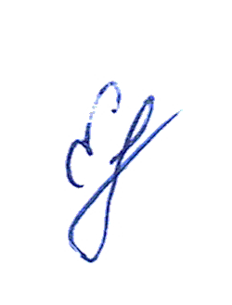
Председатель комитета  по благоустройству и дорожно-транспортному хозяйству  администрации муниципального образования Щекинский район | Е.С. Евсюкова

